**Sistem Penjualan Sparepart Motor**

***“MOTOPART”***



**Kelompok 6**

*Disusun oleh:*

Ilham Muzani (17090100)

Moh Nur Alifani Amarulloh (17090082)

Tasya Maharani Setyo Putri (17090143)

**KELAS 5D**

**D IV TEKNIK INFORMATIKA POLITEKNIK HARAPAN BERSAMA KOTA TEGAL**

**MOTOPART**

**DESKRIPSI** ( *Ilham Muzani* )

Merupakan sebuah sistem9penjualan separepart khusus motor tua buatan tahun 2000 kebawah atau sering di sebut juga dengan motor klasik. Dengan adanya aplikasi ini memudahkan para pecinta motor klasik untuk mencari sparepart atau onderdil motor. karena kebanyakan toko sparepart sekarang kebanyakan hanya menjual onderdil motor buatan terbaru.

**ANALISA MODUL** ( *Ilham Muzani* )

Di aplikasi Motopart terdapat beberapa menu yang tersedia diantaranya “Merek Motor, Keranjang Pembelian, Pemesanan, Histori Pembelian, User Profil, Registrasi”.

Master Merek Motor

* Honda
* Yahama
* Suzuki
* Kawasaki

Keranjang Belanja

* Lanjut Belanja
* Pembayaran

Pemesanan

* Form pemesanan produk yang belum ada(Submit)

History Pembelian

* Riwayat pembelian yang dilakukan

Masuk

* Login
* Registrasi

User Profil

* Ubah Profil

**MOCKUP** (*Tasya Maharani Setyo Putri*)

**Registrasi**

Merupakan tampilan dimana user melakukan pendaftaran guna mendapatkan username dan password agar bisa login untuk memulai pembelian.

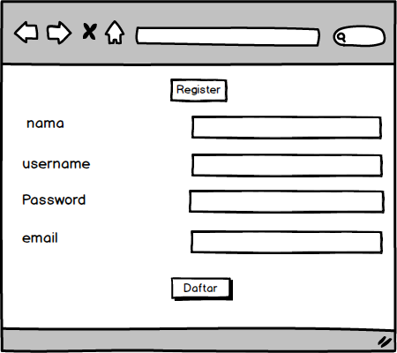

**Login**

Ketika user telah melakukan pendaftaran ,user akan dialihkan ke form login untuk bisa masuk ke halamn utama sistem Penjualan MotoPart.

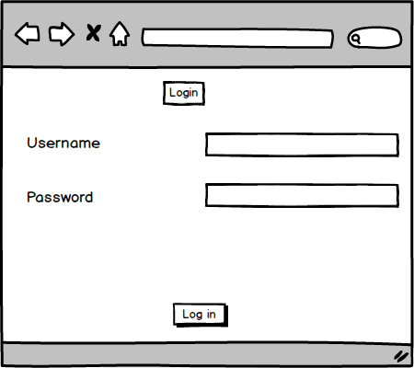

**Home**

Menu utama dari sistem penjualan MotoPart,menampilkan produk-produk yang dijual di MotoPart. Disini juga terdapat beberapa menu diantaranya: Home, Merk Motor, Keranjang Belanja, Pemesanan, Histori Pembelian, User Profil.

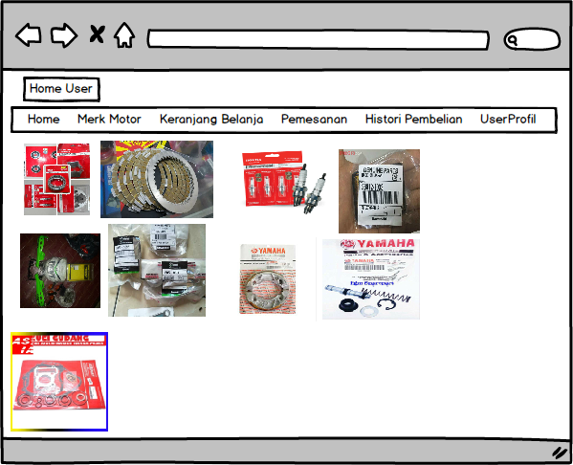

**Merek Motor**

Menu yang menampilkan beberapa submenu merk-merk motor, dimana ketika dipilih akan menampilkan semua produk separepart hanya merk tertentu saja.

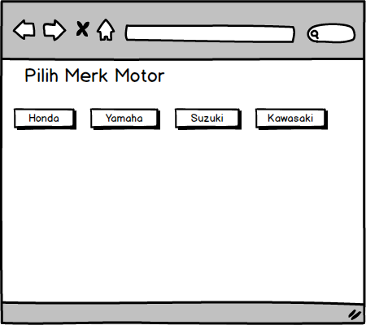

**Honda**

Menampilkan semua produk separepart merk Honda.

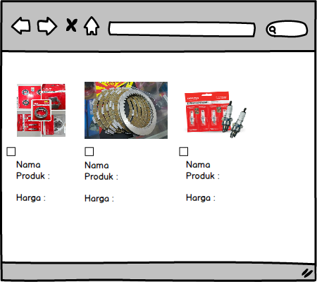

**Yamaha**

Menampilkan semua produk separepart merk Yamaha.

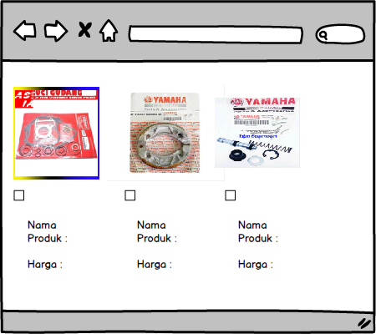

**Suzuki**

Menampilkan semua produk separepart merk Suzuki.

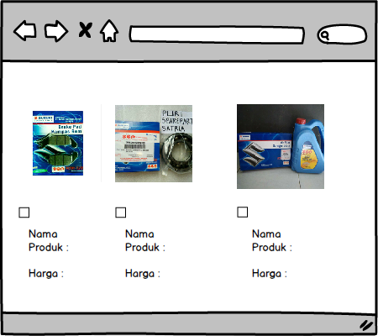

**Kawasaki**

Menampilkan semua produk separepart merk Kawasaki.

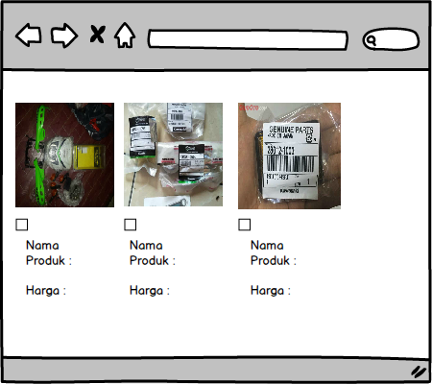

**Keranjang belanja**

Semua pembelian yang kita lakukan akan disimpan terlebih dahulu dikeranjang belanja. User juga bisa melakukan pembelian kembali atau langsung melakukan pembayaran.

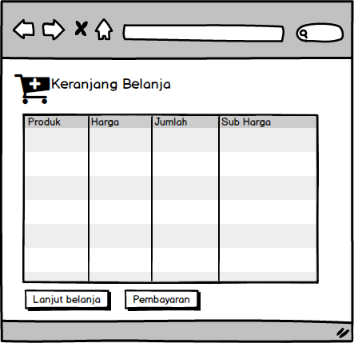

**Pembayaran**

Menampilkan total harga yang harus dibayar user. User juga harus mengisikan alamat yang dituju dan memilih bank yang diinginkan.

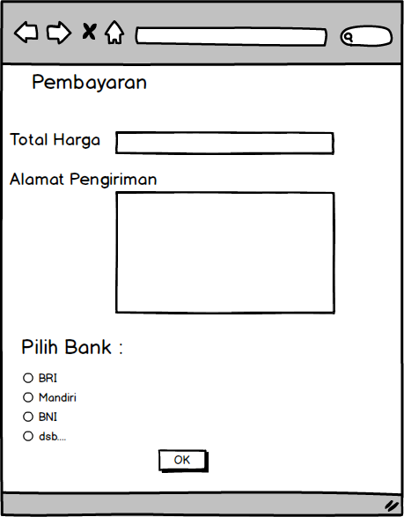

**Pemesanan**

Di menu ini user juga bisa melakukan pemesanan apabila produk yang dicari tidak tersedia di daftar produk.

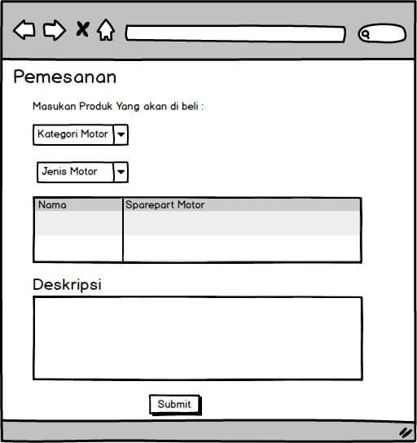

**Histori pembelian**

Menampilkan histori pembelian yang kita lakukan.

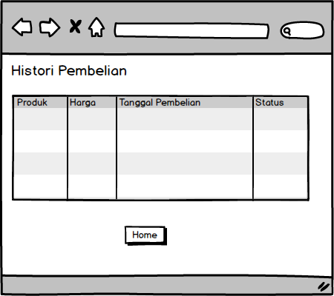

**User profil**

Menampilkan detail informasi user meliputi nama,username,password,dan email.

User juga bisa mengupdate data .

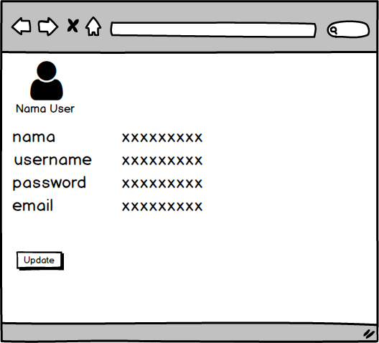

**Update data**

Menampilkan form untuk mengubah informasi si User.

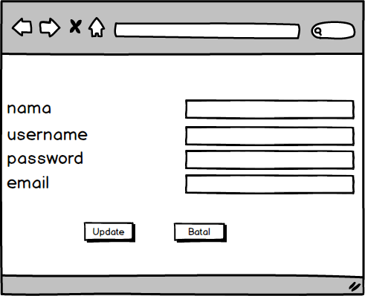

**Halaman Utama Admin**

Halaman utama admin terdapat menu produk,pembelian ,pembayaran dan pengguna.

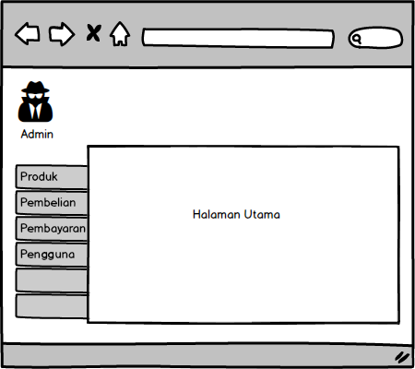

**Data Produk**

Menampilkan semua data produk yang relah diinputkan ,dan juga terdapat button tambah, hapus dan ubah.

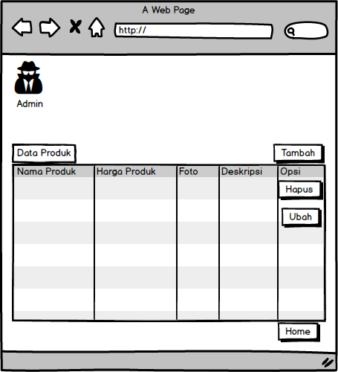

**Tambah Data Produk**

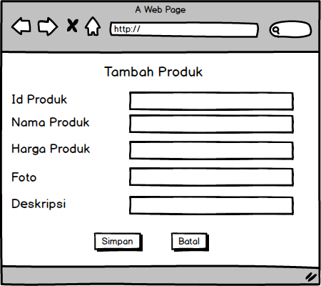Menampilkan form untuk melakukan penambahan produk.

**Pembelian**

Menampilkan semua pembelian yang dilakukan user.

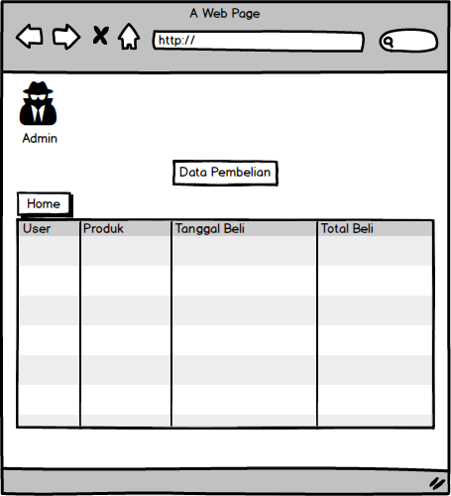

**Pembayaran**

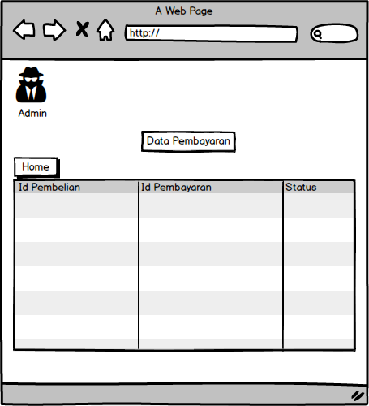Menampilkan semua data pembayaran dan juga status pembayaran dari user.

**Pengguna**

Menampilkan semua data dari user .

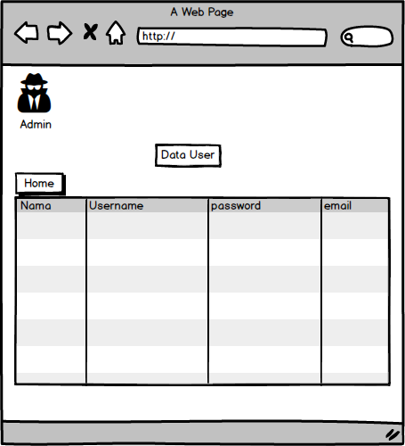

**SKEMA DATABASE** *(Moh Nur Alifani Amarulloh)*

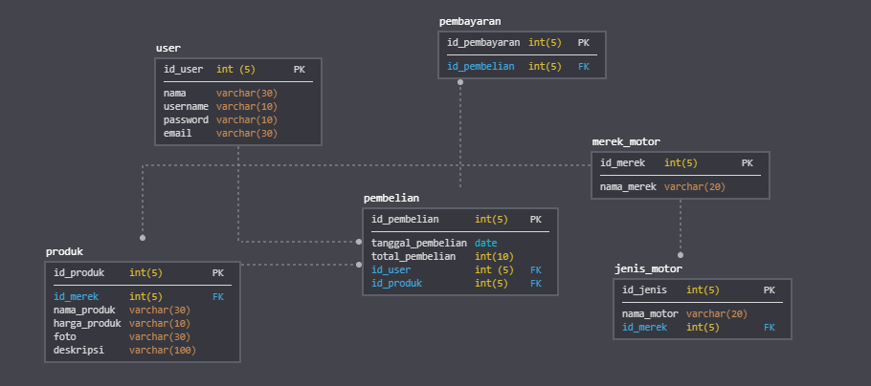

Dari database ini, terdapat 6 tabel diantaranya: tabel user,tabel produk, tabel pembelian, tabel pembayaran, tabel merek motor, dan tabel jenis motor. Dimana di setiap tabel terdapat Primaray Key. Dan ada beberapa tabel yang terdapat Foreign Key dimana membuat masing-masing tabel saling berelasi.